Oblig 1, inf2820

oppgave 1a)

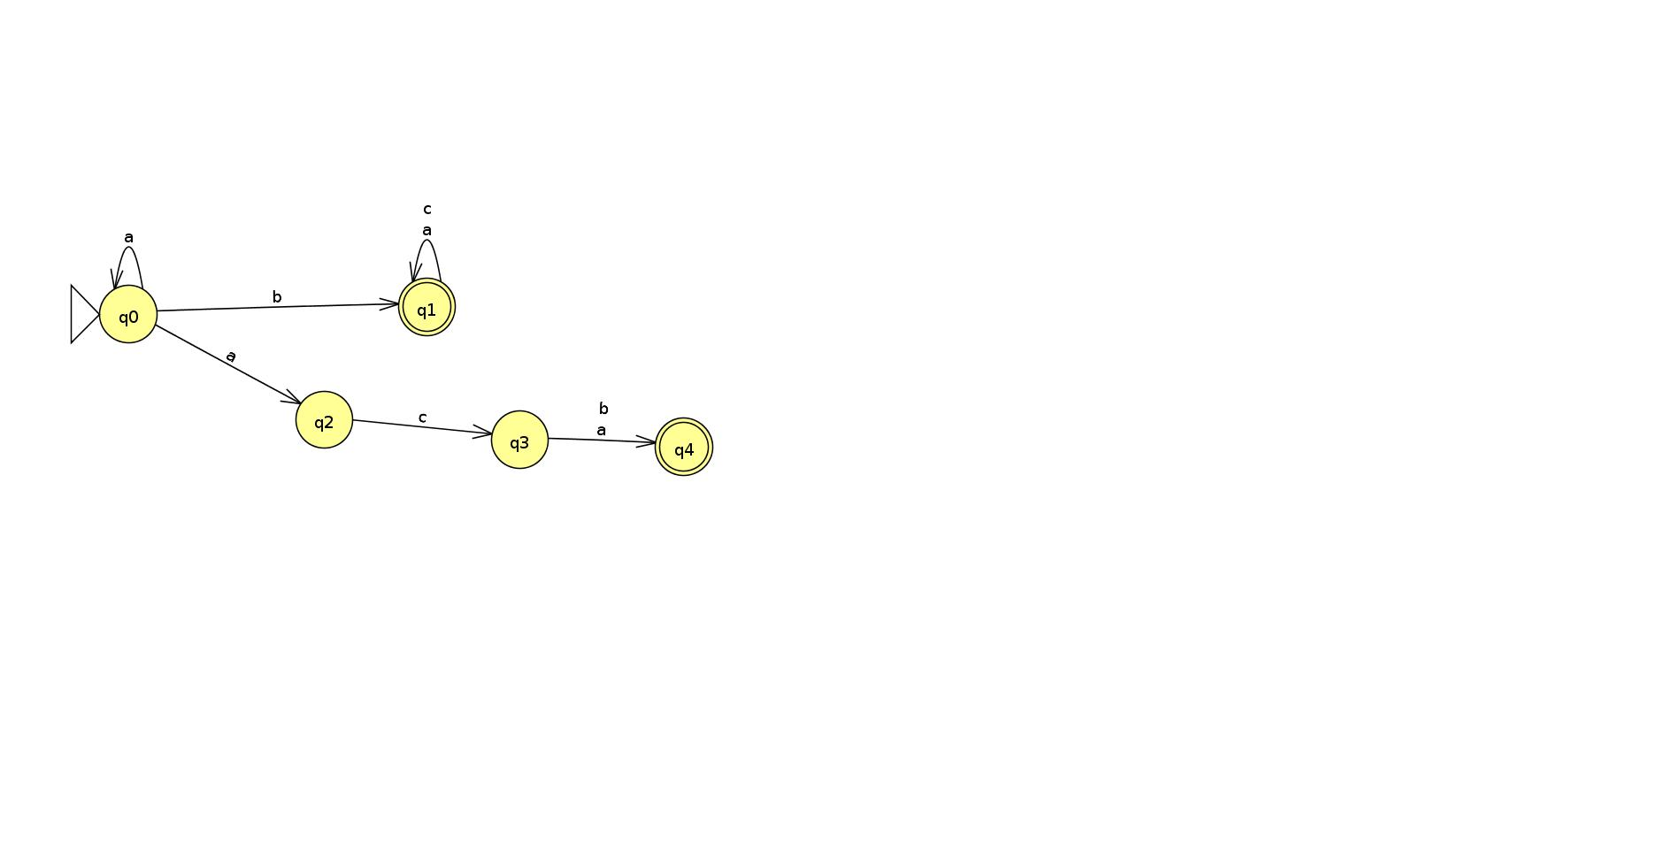
oppgave 1b)

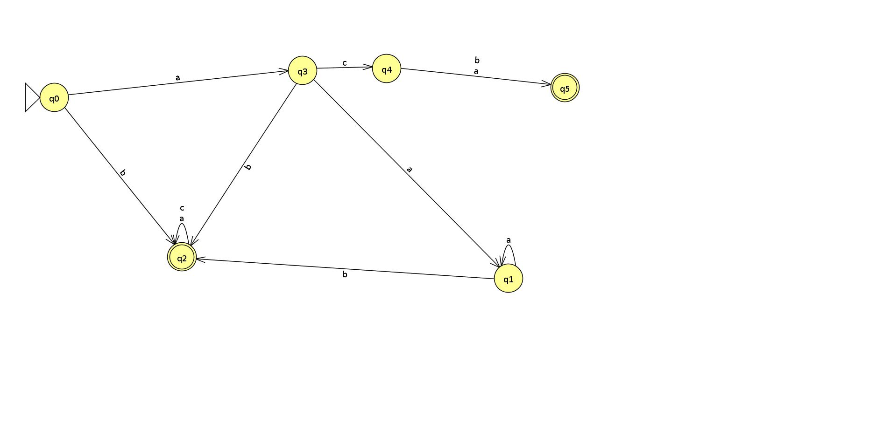
oppgave 1c)
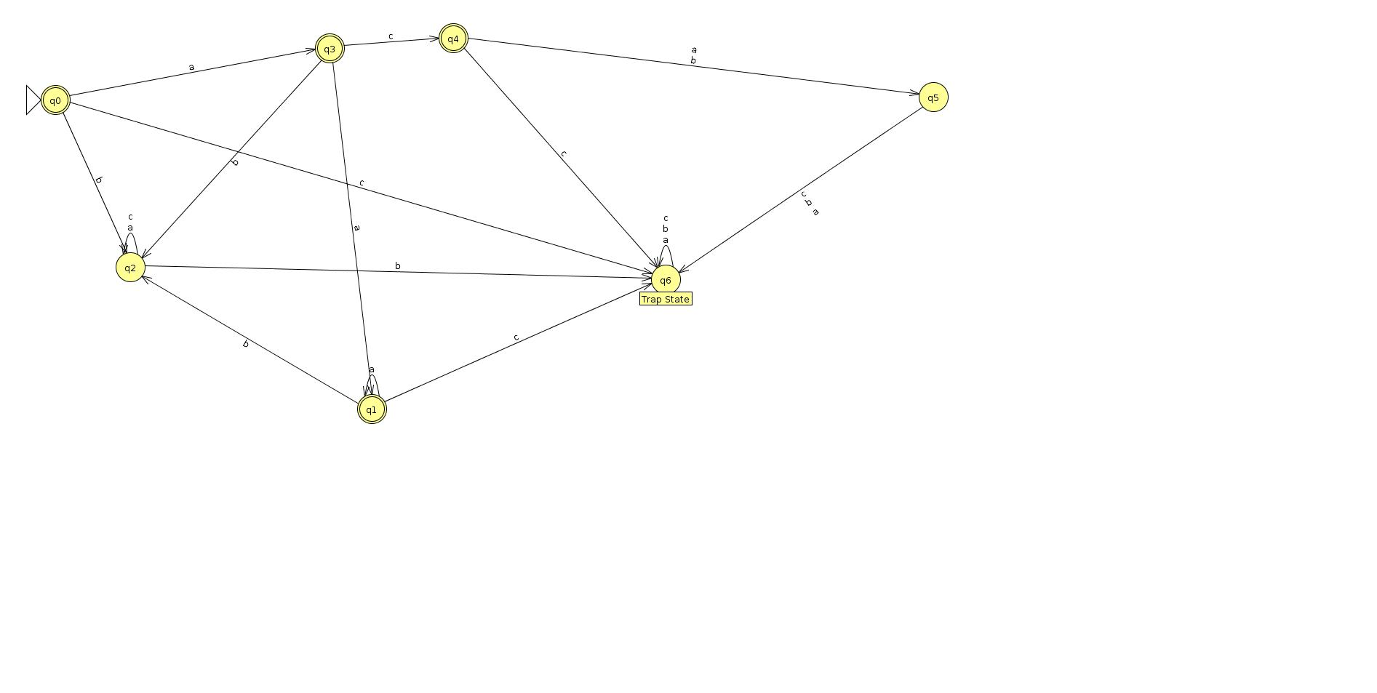
oppgave 1d)
Denne finnes i L1: «abc»

Denne finnes i L1: «acb»

Denne finnes i L1: «bac»

Denne finnes ikke i L1, fordi den har 2 b'er: «bbc»

Denne finnes ikke i L1, fordi den har 0 b'er : «aaaa»

Denne finnes i L1: «aaab»

Denne finnes i L1: «aaba»

Denne finnes i L1: «abaa»

Denne finnes ikke i L1, fordi den har 2 b'er: «abab»

Denne finnes i L1: «baaa»

oppgave 2)

kjøre eksempel:

Skal være med: Skal ikke være med:

tre
halv
halv fem
kvart på halv ni
ti på sju
fem over kvart på ti
fem over halv åtte
ti på halv
kvart over ni
halv over to
kvart på ti
halv på tolv

resultat:

>>Tape: ['tre'] States: ['0']
>> Tape: [] States: ['1', '2', '5']
True

>> Tape: ['halv', 'fem'] States: ['0']
>> Tape: ['fem'] States: ['4']
>> Tape: [] States: ['5']
True

>> Tape: ['ti', 'på', 'syv'] States: ['0']
>> Tape: ['på', 'syv'] States: ['5']
>> Tape: ['syv'] States: []
False

>> Tape: ['fem', 'over', 'halv', 'åtte'] States: ['0']
>> Tape: ['over', 'halv', 'åtte'] States: ['1', '2', '5']
>> Tape: ['halv', 'åtte'] States: ['3', '6']
>> Tape: ['åtte'] States: ['3']
>> Tape: [] States: ['5']
True

>> Tape: ['kvart', 'over', 'ni'] States: ['0']
>> Tape: ['over', 'ni'] States: ['1']
>> Tape: ['ni'] States: ['3']
>> Tape: [] States: ['5']
True

>> Tape: ['kvart', 'på', 'ti'] States: ['0']
>> Tape: ['på', 'ti'] States: ['1']
>> Tape: ['ti'] States: ['3']
>> Tape: [] States: ['5']
True

De som ikke skal være med:

>> Tape: ['halv'] States: ['0']
>> Tape: [] States: ['4']
False

>> Tape: ['kvart', 'på', 'halv', 'ni'] States: ['0']
>> Tape: ['på', 'halv', 'ni'] States: ['1']
>> Tape: ['halv', 'ni'] States: ['3']
>> Tape: ['ni'] States: []
False

>> Tape: ['fem', 'over', 'kvart', 'på', 'ti'] States: ['0']
>> Tape: ['over', 'kvart', 'på', 'ti'] States: ['1', '2', '5']
>> Tape: ['kvart', 'på', 'ti'] States: ['3', '6']
>> Tape: ['på', 'ti'] States: []
False

>> Tape: ['ti', 'på', 'halv'] States: ['0']
>> Tape: ['på', 'halv'] States: ['5']
>> Tape: ['halv'] States: []
False

>> Tape: ['halv', 'over', 'to'] States: ['0']
>> Tape: ['over', 'to'] States: ['4']
>> Tape: ['to'] States: []
False

>> Tape: ['halv', 'på', 'tolv'] States: ['0']
>> Tape: ['på', 'tolv'] States: ['4']
>> Tape: ['tolv'] States: []
False

oppgave 3)

Se .py filen.

Oppgave 4)

a)

\W[a-zA-z0-9]+|

b) se .py filen

oppgave 5)

a) Hvis du sender in 'split' eller 'splitting' til porter, så vil du få ut 'split'.
>>> porter.stem("split")
'split'
>>> porter.stem("splitting")
'split'

Men ikke med lancaster:
>>> lancaster.stem("split")
'split'
>>> lancaster.stem("splitting")
'splitting'

Med 'goldfish' er ikke det samme, her får du ut noe anderledes.

>>>porter.stem("goldfish")
'goldfish'
>>> lancaster.stem("goldfish")
'goldf'

